第十九届“挑战杯”竞赛2024年度“揭榜挂帅”

专项赛官网报名操作流程

第十九届‘挑战杯’全国大学生课外学术科技作品竞赛—2024年度‘揭榜挂帅’专项赛”官网网址[https://fxyh-t.bocmartech.com/jbgs/#/login](https://fxyh-t.bocmartech.com/jbgs/#/login）)

**一、首次登录需要进行注册**

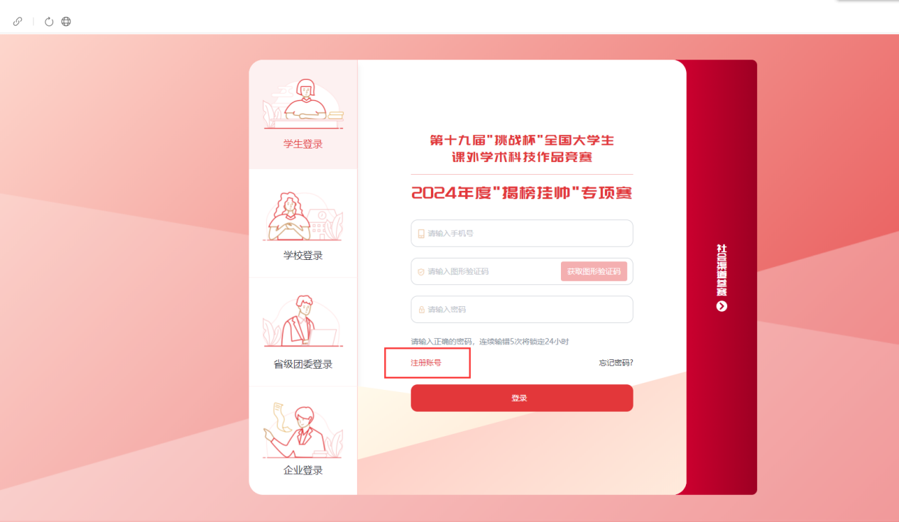

**二、登录进入后可查看选题介绍，进入作品申报环节。**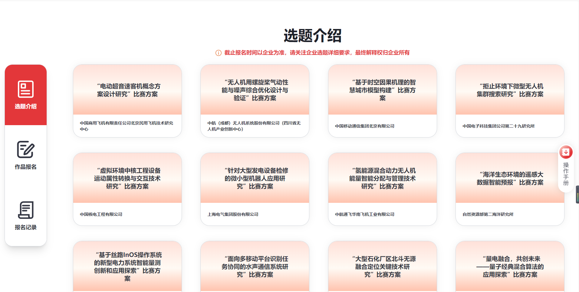



**三、作品申报信息填写无误提交后，可下载导出报名申报表。**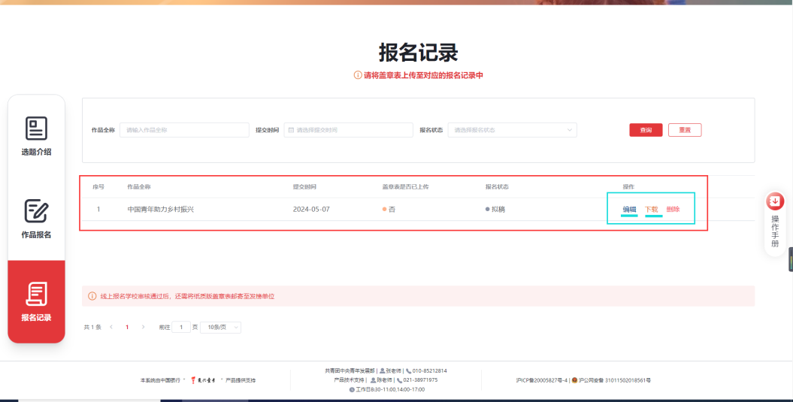

**四、下载后的纸质报名申报表由团队负责人所在的院系教务、团委部门审核并签字盖章后，提交至学校团委（具体盖章说明如下）。**

**校团委审核并统一加盖学校相关部门签章。盖章完成后，由团队取回再自行扫描上传系统。**

（请参赛团队将盖章版报名表上传系统后，及时注意查看审核状态，如审核不通过，需重新提交。具体操作流程详见报名网站《操作手册》。）

**具体盖章说明如下：**

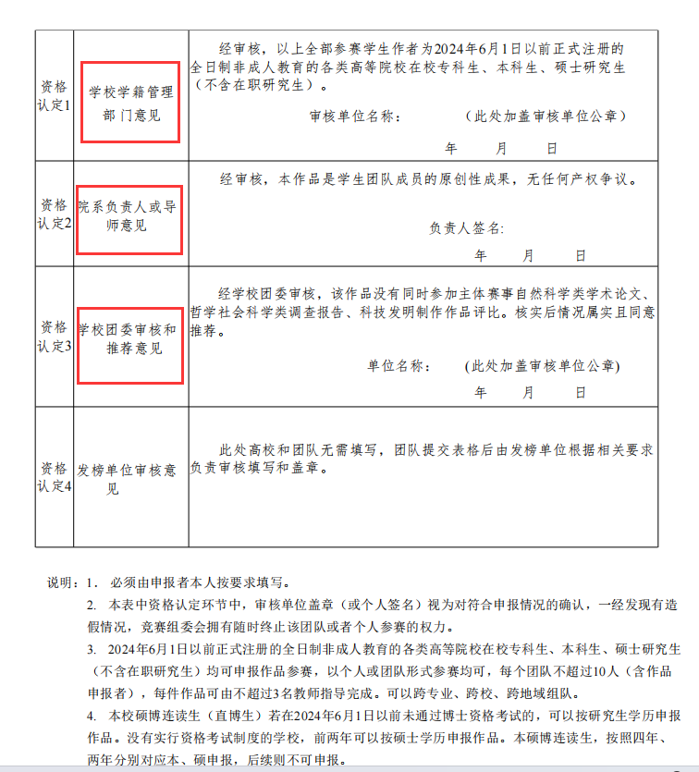

此处请学生负责人所在院系加章**学院教务公章**（**特别提醒：学院盖章尽量靠左，以便后续加盖学校公章**）

此处请学生负责人所在院系加章**基层团委公章**（**特别提醒：学院团委盖章尽量靠左，以便后续加盖学校公章**）

此处请学生负责人所在院系加章**学院公章，负责人为学院负责人或团队导师**